分光计的调整与使用实验
23
引言
1814年，德国物理学家夫朗禾费为了研究太阳暗线设计制造出了首台由阿贝准直透镜、平行光管和三棱镜组成的分光计。分光计是精确测定光纤偏转角的仪器，也称测角仪。通过角度的测量，可以测定光波波长、折射率、色散率、光栅常数等物理量。本实验用精度为$1’$的分光计来测量棱镜的顶角和最小偏向角，再通过计算得到棱镜的折射率。
- 实验目的
1. 了解分光计的结构、作用与工作原理；
2. 学会分光计的调整与使用方法；
3. 用分光计测量棱镜的折射率
- 实验仪器
JJY1型分光计、平面反射镜、汞灯、三棱镜。
- 实验原理
如果3.1所示，单色光$P$以$α_{1}$角入射三棱镜$AB$面，经棱镜两次折射后，从$AC$面以角$α_{2}^{'}$折射出来。入射光与出射光之间的夹角$δ$称为偏向角。当棱镜的顶角$A$一定时，偏向角$δ$的大小随入射角$α_{1}$变化而变化。可以证明当$α_{1}=α_{2}^{'}$时，$δ$最小，将此时的$δ$记作$δ_{min}$。
显然当$α_{1}=α_{2}^{'}$时，可以得到$AM=AM’$，那么$α_{1}^{'}=\frac{φ}{2}$。反向延长出射光线并于入射光线的延长线相交，发现$δ$是中间三角形的外角，因此$δ_{min}=2\left(α_{1}-α_{1}^{'}\right)=2α_{1}-φ$。根据这两个式子，我们就能得到$α_{1}=\frac{1}{2}\left(δ_{min}+φ\right)$。所以折射率
$n=\frac{\sin{α_{1}}}{\sin{\frac{φ}{2}}}=\frac{\sin{\frac{1}{2}\left(δ_{min}+a\right)}}{\sin{\frac{φ}{2}}}$ 式3.1
棱镜的顶角$φ$由棱镜本身性质决定，实验时只需要测出最小偏向角$δ_{min}$便可由式3.1计算出棱镜的折射率$n$。
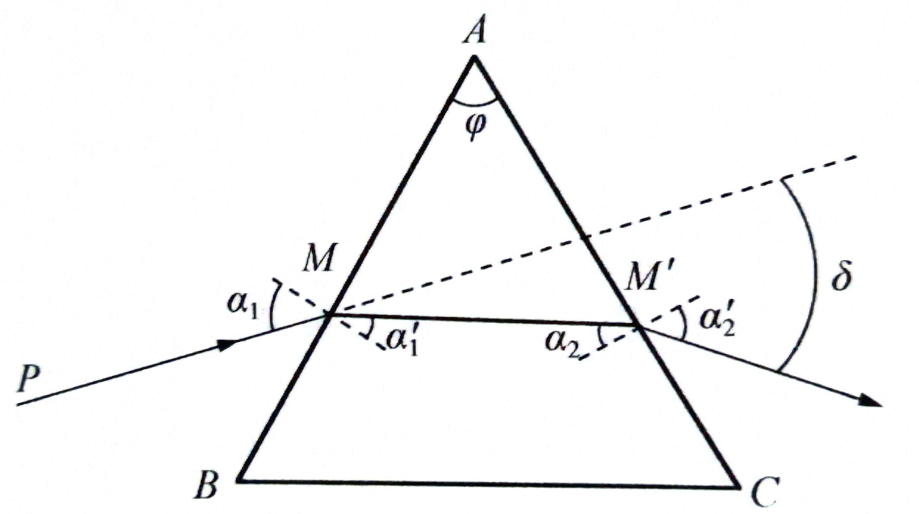
图3.1 最小偏向角法求三棱镜折射率
- 内容步骤
1. 分光计的调节
为了使分光计能准确地测出待测角大小（如棱镜顶角、光线经过棱镜、光栅、狭缝等各种光学元件后光线偏转的角度），必须使待测角所在平面平行于刻度盘平面。为此仪器必须精确调整，以保证：望远镜能观察平行光，即要求望远镜调焦无穷远（用自准直法进行调整）；平行光管能发射平行光；望远镜和平行光管的光轴与仪器转轴垂直。将平面反射镜按图4.1.1所示放置在载物台上。
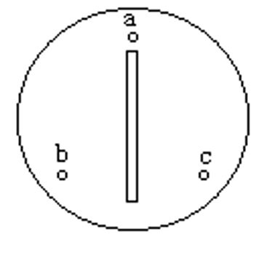
图4.1.1 平面反射镜在载物台上的位置
(1) 调节望远镜使它调焦到无穷远
先用眼睛估测一下，粗调至望远镜光轴、平行光管光轴和载物台面均大致与分光计转轴垂直。然后再调节望远镜。步骤是，首先前后旋动望远镜目镜以调节目镜与分划板之间的距离，使在目镜视场中能看到清晰的黑准线像。然后将望远镜对准载物台上的反射镜，使由亮十字线通过物镜发出的光经平面反射镜反射后，又返回到物镜筒中。于是可以看到反射回来的亮十字线像，调节物镜与分划板距离，使亮十字线像最清晰并与黑准线无视差。这时，望远镜已调焦到无穷远，即能观察平行光了。这种调节方法称自准直法。如果在目镜视场找不到亮十字线像，可以先转动载物台，眼睛直接从望远镜外侧面找到由平面反射镜反射回来的亮点，这时眼睛高度一般比目镜中心高度偏 高或偏低，则调节载物台下面螺丝b或c，或者调节望远镜倾斜螺丝——直至眼睛与目镜中心等高后，就可看到由平面镜反射回来的亮十字线像了。
(2) 利用二分之一调节法，调节望远镜的光轴和仪器转轴垂直
它的调节原理和步骤见图4.1.2.1。先调节平面镜的倾斜度（调节螺丝b或c），使目镜中看到的亮十字线像重合在黑准线像的对称位置上，如图4.1.2.1（a）所示。说明望远镜光轴与镜面垂直。然后使平面镜跟随载物台和游标盘绕转轴转过180°。一般情况下，这二准线不再重合，如二者处在如图4.1.2.1（b）所示位置上，这时只要调节螺丝b或c，使二者的水平线间距缩小一半，如图4.1.2.1（c）所示，再调节望远镜的倾斜螺丝G，使二者水平线重合，如图4.1.2.1（d）所示，然后再使平面镜绕轴旋转180°，观察亮十字线像与黑准线是否仍然重合，如重合了，说明望远镜光轴已垂直于分光计转轴。若不重合，则重复以上方法进行调节，直到平面镜旋转到任意一面，其镜面都能与望远镜光轴垂直。
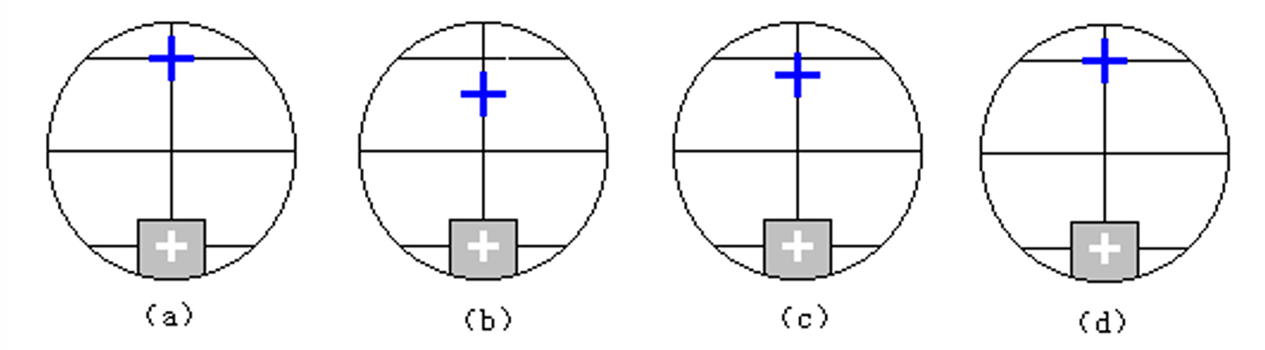
图4.1.2.1 望远镜调节过程中通过目镜看到的情况
(3) 调整平行光管使它发出平行光，并使它的光轴也垂直于仪器转轴
开启光源，照明平行光管的狭缝，转动已调好了的望远镜，使正对着平行光管以观察狭缝的像，旋松螺丝 C 以调节平行光管狭缝与物镜间距离，使从望远镜中观察狭缝的像既细锐又清晰，并与黑准线无视差，这时平行光管已发出平行光，再调节平行光管倾斜度螺丝 A 使狭缝像位于望远镜分划板中间，这样平行光管的光轴与望远镜光轴平行，也就是说平行光管光轴也垂直于分光计转轴。此时分光计已全部调节完毕，处于待测状态。
2. 最小偏向角法测量棱镜的折射率
(1) 首先应使三棱镜的两个光学表面均与望远镜光轴垂直。为了便于调整，三棱镜在载物台上的位置可参考图4.2.1.1。先转动望远镜，使它对准AB面，调节螺丝a或b，使AB面垂直望远镜光轴。然后再将望远镜转向AC面，调节螺丝c，使AC面与望远镜光轴垂直。反复调节，逐次接近，直到AB面和AC面均能与望远镜光轴垂直为止。这样望远镜光轴通过棱镜的主截面。
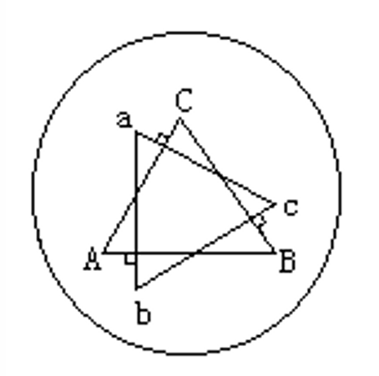
图4.2.1.1 三棱镜在载物台上的位置
(2) 开启低压汞灯，照明平行光管狭缝，使平行光管出射平行光。使棱镜处在如图4.2.2.1所示位置。先用眼睛沿棱镜出射方向观察，当看到出射的彩色谱线时，再将望远镜移到眼睛所在方位，此时就能看到汞灯的光谱线（即狭缝的单色像）。
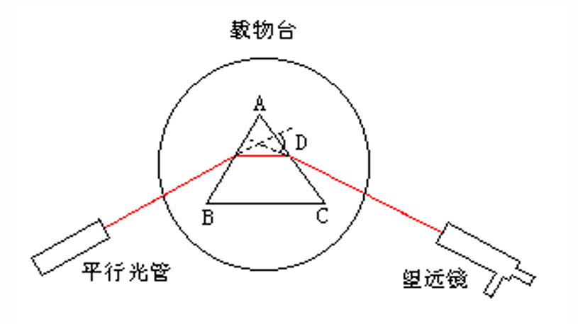
图4.2.2.1 平行光管、载物台、望远镜三者位置示意图
(3) 将望远镜对准待测的谱线（取汞绿光谱线，λ=546.07nm），让载物台带动游标盘一起转动，使该谱线朝偏向角减小的方向移动，同时转动望远镜跟踪该谱线，直到棱镜继续沿着同方向转动时，该谱线不再向前移动却反而向相反方向移动为止，此转折点则对应于该谱线的最小偏向角位置。固定载物平台和游标盘，微调望远镜的位置，使垂直准线对准该谱线的中间，记下两窗口读数$α_{1}$和$α_{1}^{'}$。转动望远镜使其对准平行光管，而垂直准丝直接对准入射光的白色狭缝像，记下读数$α_{2}$和$α_{2}^{'}$。则谱线对应的最小偏向角$θ_{0}=\frac{\left|α_{1}-α_{2}\right|+\left|α_{1}^{'}-α_{2}^{'}\right|}{2}$，重复测量6次，求出$θ_{0}$的平均值及其不确定度。
(4) 若已知三棱镜的顶角$A=60.00°$，将$θ_{0}$值代入式3.1，就可求得棱镜材料对该波长的折射率。
- 数据处理
三棱镜顶角$φ=60°0^{'}±5^{'}$。
测量序列K | 折射光位置读数 |  | 入射光位置读数 |  | $$θ_{0}$$ | $$n$$ | $$\overline{n}$$
测量序列K | $$α_{1}\left(左窗\right)$$ | $$α_{1}^{'}\left(右窗\right)$$ | $$α_{2}\left(左窗\right)$$ | $$α_{2}^{'}\left(右窗\right)$$ | $$θ_{0}$$ | $$n$$ | $$\overline{n}$$
1 | 84°30' | 264°30' | 131°43' | 311°44' | 47°14' | 1.468 | 1.461
2 | 93°0' | 273°1' | 140°0' | 320°0' | 47°0' | 1.463 | 1.461
3 | 94°47' | 274°46' | 141°40' | 321°41' | 46°54' | 1.460 | 1.461
4 | 83°45' | 263°43' | 130°49' | 310°50' | 47°06' | 1.466 | 1.461
5 | 143°58' | 323°57' | 190°50' | 10°51' | 46°53' | 1.460 | 1.461
6 | 102°23' | 282°24' | 148°52' | 328°55' | 46°30' | 1.450 | 1.461
$$σ_{\overline{n}}=\sqrt{\frac{\sum_{i=1}^{k}{{\left(n_{i}-\overline{n}\right)}^{2}}}{k\left(k-1\right)}}=0.002,n=\overline{n}±σ_{\overline{n}}=1.461±0.002$$
- 结论及分析
1. 结论
本次实验中测得的三棱镜折射率为$1.461±0.002$。
2. 误差分析
(1) 在调整分光计时，人为调整仍然存在一定偏差，即不能保证载物台完全水平。因此在转动载物台后，可能导致载物台与望远镜光轴仍然存在一定偏差，进而导致测量存在一定误差。
(2) 对于角度读数不精确，左窗和右窗差距大，导致数据观测不准确
附：原始数据
